

**Corso di Ingegneria del Software**

**Documento esterno**

**Schema E-R**



Sommario

1. Schema E-R 3

2. Schema E-R Ristrutturato 4

# Schema E-R

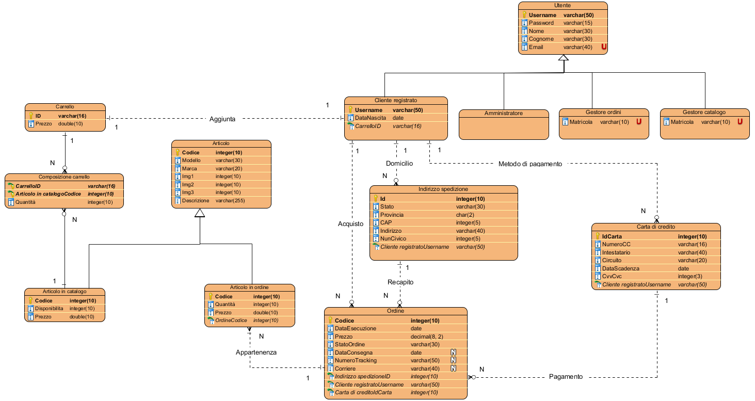

# Schema E-R Ristrutturato

